Medien-Information

Datum 11.03.2021
Nr. PI 2284
Anzahl Zeichen 3308
Kontakt Müller Martini AG
Untere Brühlstrasse 17, 4800 Zofingen/Schweiz
Telefon +41 62 745 45 45
info@mullermartini.com, www.mullermartini.com

Mit zwei neuen Ventura MC 200 à jour bleiben

Um seine hohen technologischen Standards sicherzustellen, ersetzt Grafotisak in Grude (Bosnien-Herzegowina), einer von Europas grössten Buchproduzenten, zwei ältere Ventura MC 200 durch zwei neue Müller Martini-Fadenheftmaschinen des gleichen Typs. Sie bilden zusammen wiederum ein Connect-System.

«Es ist unsere Philosophie, immer in die neuste Technologie zu investieren, um Reparatur- und Wartungskosten zu minimieren», sagt Marko Vranješ. «Die beiden Ventura MC 200 aus den Jahren 2013 und 2014 liefen zwar immer noch zuverlässig. Doch mit den beiden neuen Fadenheftmaschinen erhöhen wir unsere Produktionssicherheit und verkürzen die Einrichtzeiten», unterstreicht der stellvertretende Generaldirektor und Sohn von Firmengründer Stipan Vranješ.
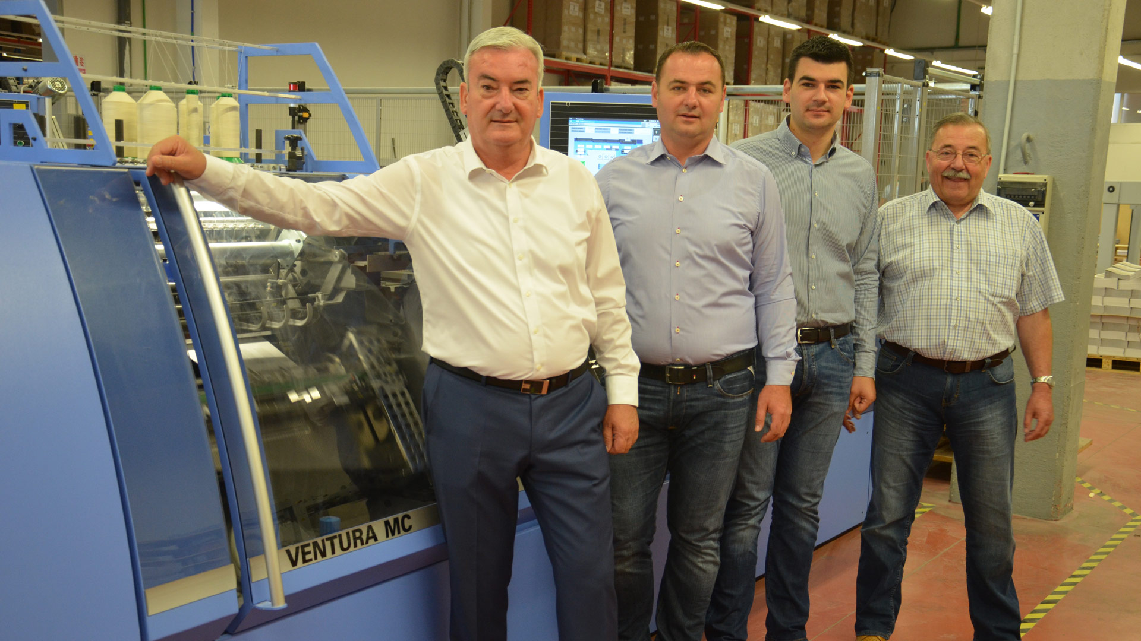

Firmengründer Stipan Vranješ (links) zusammen mit seinen beiden Söhnen Nikola (Generaldirektor und Direktor Produktion/Zweiter von links) und Marko (stellvertretender Generaldirektor) sowie Željko Pokupec (Direktor der kroatischen Müller Martini-Vertretung Pokugraf) vor einer Ventura MC 200 bei Grafotisak.

Das seit 1983 bestehende erfolgreiche Familienunternehmen produziert in Grude mit rund 350 Mitarbeitern jährlich über 25 Millionen Bücher, die zu 92 Prozent in den Export gehen. 80 Prozent aller von Grafotisak gedruckten Bogen werden fadengeheftet. Zwar sanken die Auflagen in den letzten Jahren von 5000 auf 4000 Exemplare pro Titel. Doch die Zahl der Jobs mit Formaten zwischen B5 und A4 steigt, weil zunehmend Bücher fadengeheftet werden, die früher klebegebunden geworden sind. Marko Vranješ sieht dafür primär zwei Gründe: «Zum einen ist es eine Frage der Qualität – zum andern des Preises, der für fadengeheftete Produkte stark gesunken ist.»

Aufgrund der ausgezeichneten Erfahrungen mit den Ventura und der langjährigen Partnerschaft mit Müller Martini war für Marko Vranješ klar, «dass wir uns wieder für den gleichen Fadenheftmaschinen-Typ entschieden.» Die beiden neuen Ventura MC 200 werden im kommenden Mai wiederum zu einem Connect-System mit 24 Stationen zusammengeschlossen. Grafotisak verfügt über insgesamt vier VenturaConnect-Systeme. Gerade um dem Preisdruck bei der Fadenheftung entgegenzuwirken, zahlt sich der Einsatz von VenturaConnect-Systemen aus.

Daneben vertraut das innovative Unternehmen, das neben Büchern auch Ordner, Feinkartonagen und als Spezialität des Hauses Security-Produkte fertigt und in Grude, Sarajewo, Tuzla und Banja Luka über vier Büromaterial-Geschäfte mit rund 15’000 Artikel führt, in der Weiterverarbeitung auf zahlreiche weitere Müller Martini-Anlagen. So über zwei Klebebindelinien Alegro und Bolero, zwei Hardcover-Buchlinien Diamant MC mit einer eine Ableimmaschine Collibri und einen Sammelhefter Primera E140.

Zur insgesamt 650 Mitarbeiter beschäftigenden Grafotisak-Gruppe gehört ausserdem die Firma Fokus Ltd. für Schul- und Bürozubehör in Kroatien und Serbien sowie die auf die Produktion von Schulbüchern spezialisierte GPS Group in Österreich. Zwar beeinflusst die Pandemie auch den Geschäftsgang von Grafotisak. «Doch wir kämpfen, und uns geht es ziemlich gut», sagt Marko Vranješ. «Wir sind bestens auf dem Markt positioniert, haben treue Kunden und sind zuversichtlich, dass das Buch über die Corona-Krise hinaus seinen Stellenwert behalten wird.»

